ИСТОРИЯ КАЗАХСТАНА

Тема: Образование единого Казахского государства. Предпосылки образования национального государства казахов. Образование казахского ханства (территория, этнический состав населения). Основатели государства Жанибек и Керей. Внутренняя и внешняя политика Казахского ханства в первые годы становления. Историческое значение образования единого казахского государства.

Инструкция: Вам предлагаются задания с одним правильным ответом из четырех предложенных.

1. В 1428 году в результате многолетней междоусобицы в восточной части Дешт-и-Кипчака к власти пришел Абулхаир из династии Шайбанидов. Основанное им политическое объединение вошло в историю как Государство ________:
A) Казахское ханство
B) Могулистан
C) Государство «кочевых узбеков»
D) Ногайская Орда
2. Правитель Могулистана оказавший теплый прием Керею и Жанибеку и выделивший им земли:
A) Ильяс-Ходжа-хан
B) Есенбуга-хан
C) Тоглук Тимур-хан
D) Хызр-Ходжа -хан
3. Казахское ханство было образовано в:
A) 1457 г.
B)1465-1466 гг.
C) 1468-1469 гг.
D) 1511 г.
4. Первоначальное название, которое закрепилось за сторонниками Керея и Жанибека после их откочевки из Государства «кочевых узбеков»:
A) «Ойраты-казахи»
B) «Шайбаниды-казахи»
C) «Узбеки-казахи»
D) «Могулы-казахи»
5. Название основного исторического труда Мухаммада Хайдара Дулати, содержащего ценные сведения о возникновении Казахского ханства и его первых правителях:
A) «Бабур-наме»
B) «Сокровенное сказание монголов»
C) «Тарих-и-Рашиди»
D) « Жами-ат-тауарих»

6. Местность, ставшая первоначальным политическим центром и местом провозглашения Казахского ханства:
A) Козы-Баши
B) Сарайчик
C) Туркестан
D) Сыгнак
7. Хан, при котором в начале XVI века Казахское ханство достигло наибольшего могущества, а численность населения составила около 1 миллиона человек:
A) Жанибек хан
B) Хакназар-хан
C) Касым-хан
D) Бурундук-хан
8. Первый в истории Казахского ханства свод законов, регулировавший правовые отношения в обществе и систематизировавший кочевые традиции:
A) «Қасым ханнын қасқа жолы»
B) «Жеті Жарғы»
C) «Есім ханнын ескі жолы»
D) Яса Чингисхана
9. Хан, прозвавшийся «собирателем земель», в начале XVI века:
A) Тауекел-хан
B) Касым-хан
C) Шигай-хан
D)Жанибек-хан
10.Ход образования Казахского ханства связан с внутриполитическим состоянием двух государств:
A) Мавераннахр и Ногайская Орда
B) Золотая Орда и Ак Орда
C) Государство Абулхаира и Могулистан
D) Ногайская Орда и Сибирское ханство
Основатели государства Жанибек и Керей ханы
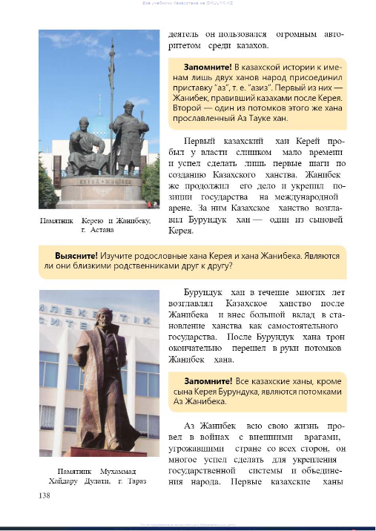
Инструкция: Вам будет предоставлено тестовое задание, в котором необходимо выбрать один правильный ответ из четырёх предложенных, исходя из вашего контекста и собственных знаний.
11. Правитель, при котором в начале XVI века Казахское ханство достигло своего наивысшего военного могущества, а численность населения составила около миллиона человек:
A) Бурундук-хан
B) Касым-хан
C) Керей-хан
D) Есим-хан
12. Термин «узбек-казахи», который использовался в источниках XV века для обозначения сторонников Керея и Жанибека, первоначально имел:
A) Социально-политическое значение
B) Религиозное значение
C) Географическое значение
D) Экономическое значение
13. Первая столица Казахского ханства, ставшая политическим центром государства вскоре после его укрепления в присырдарьинском регионе:
A) Сауран
B) Отрар
C) Сыгнак
D) Тараз
14. Казахский султан, официально принявший титул хана и ставший единоличным правителем после ухода (проводов) Бурундука в Самарканд:
A) Керей
B) Жанибек
C) Касым
D) Бурундук
15. Историческая личность, которая, согласно «Тарих-и-Рашиди», считается первым официально избранным ханом (как старший в роду), в то время как Жанибек был его соправителем:
A) Хакназар-хан
B) Керей-хан
C) Касым-хан
D) Бурундук-хан
Внутренняя и внешняя политика Казахского ханства в первые годы становления. Инструкция: Вам будет предоставлено тестовое задание, в котором необходимо выбрать один правильный ответ из четырёх предложенных, исходя из вашего контекста и собственных знаний.

Согласно историческим данным, изложенным в учебнике, основной причиной ухода султанов Керея и Жанибека стала не только военная слабость Абулхаир-хана после поражения от ойратов, но и его попытки ограничить права султанов-чингизидов. Уходя в Могулистан, султаны преследовали цель восстановить традиционную систему управления, существовавшую в Ак Орде. Территория Западного Семиречья (Жетысу), выделенная Есенбугой, стала плацдармом для формирования нового типа государственности, где власть строилась на союзе хана и родоплеменной знати. Важнейшим этапом стало возвращение казахов в родные степи Дешт-и-Кипчака после гибели Абулхаира, что превратило их из «политических беженцев» в хозяев огромной территории.

16. Государственное образование, которое султаны Керей и Жанибек стремились возродить в новой форме, опираясь на свои родословные традиции:
A) Золотая Орда
B) Ак Орда (Белая Орда)
C) Чагатайский улус
D) Тюркский каганат
17. Социальная группа, ставшая основной опорой султанов в период откочевки и формирования основ Казахского ханства:
A) Городские ремесленники юга
B) Наемные отряды из Мавераннахра
C) Родоплеменная знать и рядовые кочевники Дешт-и-Кипчака
D) Купечество Великого Шелкового пути
18. Политическая ситуация в Могулистане в 1460-х годах, которая заставила Есенбугу-хана искать союза с казахами:
A) Угроза со стороны Московского княжества
B) Междоусобная борьба с братом Жунус-ханом и набеги ойратов
C) Крестьянские восстания в оазисах
D) Поход Тамерлана на восток
19. Значение местности Козы-Баши в истории Казахского ханства согласно историческим источникам того времени:
A) Место последней битвы с Абулхаиром
B) Территориальный центр, где в 1465 году было провозглашено создание ханства
C) Крупный торговый центр на Сырдарье
D) Место захоронения первых казахских ханов
20. Характер изменения численности населения Казахского ханства после 1468 года, когда власть Абулхаира окончательно пала:
A) Массовая эмиграция населения в пределы Китая
B) Сокращение населения из-за эпидемий
C) Переход к оседлости и уменьшение кочевых родов
- D) Стремительный рост за счет присоединения племен, ранее подчинявшихся Шайбанидам

ТЕСТ ПО ИСТОРИИ КАЗАХСТАНА ЗАВЕРШЕН

